La ballade nord-irlandaise
Renaud
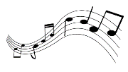
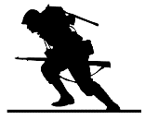
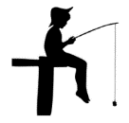
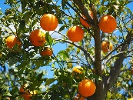
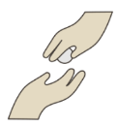
J'ai voulu planter un oranger
Là où la chanson n'en verra jamais
Là où les arbres n'ont jamais donné
Que des grenades dégoupillées
Jusqu'à Derry ma bien aimée
Sur mon bateau j'ai navigué
J'ai dit aux hommes qui se battaient
Je viens planter un oranger
Buvons un verre , allons pêcher
Pas une guerre ne pourra durer
Lorsque la bière et l'amitié
Et la musique nous feront chanter
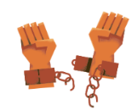
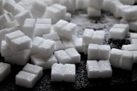
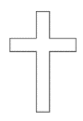
Tuez vos dieux à tout jamais
Sous aucune croix l'amour ne se plaît
Ce sont les hommes pas les curés
Qui font pousser les orangers
Je voulais planter un oranger
Là où la chanson n'en verra jamais
Il a fleuri et il a donné
Les fruits sucrés de la liberté
Adaptation de paroles réalisée dans le cadre du mémoire de fin d’études en orthophonie de Valentine Gélenne (2024)
Choraleaphasie.com

